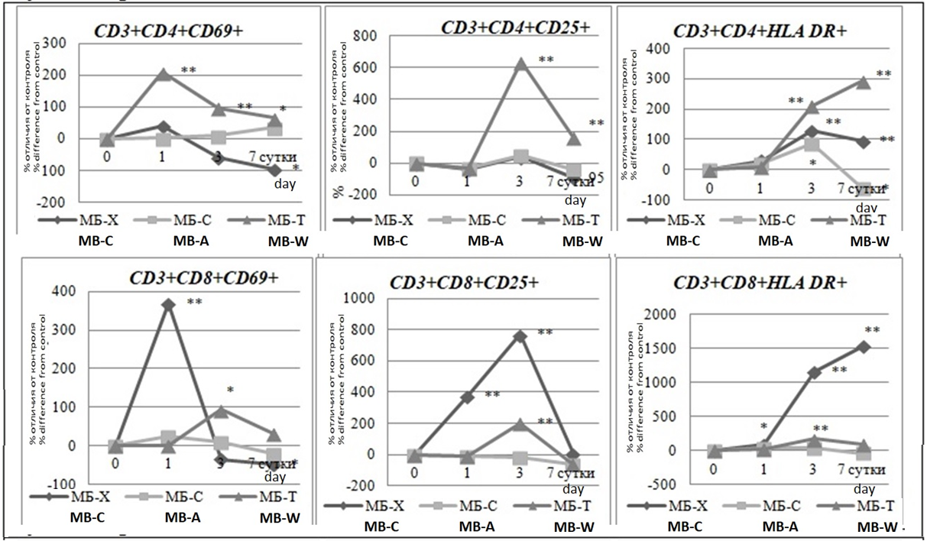

**Рисунок. 2. Влияние МБ палеобактерий на дифференцировку CD4+- и CD8+-Т-лимфоцитов**

***Примечание: достоверность отличия показателей в опытной группе от контроля: * -p<0,05; ** - p<0,01.***

Figure. 2. *The influence of MB paleobacteria on the differentiation of CD4+ and CD8+ T-lymphocytes*

*Note: the significance of the difference between the indicators in the experimental group and the control: * -p<0.05; ** - p<0.01.*